Plantilla de Documentación del Proyecto de Desarrollo de Software

26 de junio de 2011
Concepción - Chile

Recomendación general
Portada: Título del tema; Nombre(s) del o los alumnos; Título al que se opta.

Redacción: Se recomienda a los alumnos que a lo largo de todo el desarrollo de este documento redacten en tiempo presente y tercera persona.

Tipología: Fuente Cambria, Times new Roman o Arial tamaño 11; espaciado 1,5
Enumeración de tablas y figuras.

Resumen
Este proyecto se presenta para dar conformidad a los requisitos exigidos por la Universidad de Bío-Bío en el proceso de titulación para a la carrera de XXXX . El proyecto titulado “XXX” ….

A continuación se detalla la empresa/área en la cual se enmarca el proyecto de desarrollo de software, la o las problemáticas que resuelve, las principales características funcionales y técnicas del sistema y la forma como fue desarrollado.
Como último párrafo se plantean los beneficios o ventajas alcanzados con el proyecto.
El resumen debe contener un máximo de 300 palabras.

Abstract
Ídem al resumen, en Inglés.

Índice General
1 Introducción 8
2 Definicion de la empresa o institución 8
2.1 Descripción de la empresa 8
2.2 Descripción del área de estudio 8
2.3 Descripción de la problemática 8
3 Definición proyecto 8
3.1 Objetivos del proyecto 8
3.2 Ambiente de Ingeniería de Software 9
3.3 Definiciones, Siglas y Abreviaciones 9
4 Especificación de requerimientos de Software 9
4.1 Alcances 9
4.2 Objetivo del software 9
4.3 Descripción Global del Producto 9
4.3.1 Interfaz de usuario 9
4.3.2 Interfaz De Hardware 10
4.3.3 Interfaz Software 10
4.4 Requerimientos Específicos 10
4.4.1 Requerimientos Funcionales del sistema 10
4.4.2 Interfaces externas de entrada 10
4.4.3 Interfaces externas de Salida 11
4.4.4 Atributos del producto 11
5 Factibilidad 11
5.1 Factibilidad técnica. 11
5.2 Factibilidad operativa. 11
5.3 Factibilidad económica. 12
5.4 Conclusión de la factibilidad 12
6 Análisis 12
6.1 Diagrama de Flujo de Datos 12
6.2 Casos de uso 12
6.2.1 Actores 12
6.2.2 Diagrama de Casos de Uso y descripción 13
6.2.3 Especificación de los Caso de Uso 13
6.3 Modelamiento de datos 13
7 Diseño 13
7.1 Diseño de Físico de la Base de datos 13
7.2 Diseño de arquitectura funcional 14
7.3 Diseño interfaz y navegación 14
7.4 Especificación de módulos 15
8 Pruebas 15
8.1 Elementos de prueba 15
8.2 Especificación de las pruebas 15
8.3 Responsables de las pruebas 16
8.4 Calendario de pruebas 16
8.5 Conclusiones de Prueba 16
9 Plan de Capacitación y entrenamiento 16
10 Plan de Implantación y Puesta en marcha 16
11 Resumen Esfuerzo requerido 17
12 CONCLUSIONES 17
13 Bibliografía 17
14 ANEXO: PLANIFICACION INICIAL DEL proyecto 17
14.1.1 Estimación inicial de tamaño 17
14.1.2 Contabilización final del tamaño del Sw 17
15 ANEXO: RESULTADOS DE ITERACIONES EN EL DESARROLLO 18
16 ANEXO: MANUAL DE USUARIO 18
17 ANEXO: ESPECIFICACION DE LAS PRUEBAS 18
17.1 Pruebas de Unidad 18
17.1.1 <nombre unidad> 18
17.2 Sistema 18
17.3 Aceptación 19
18 ANEXO: DICCIONARIO DE DATOS DEL MODELO DE DATOS 19
19 EJEMPLOS (QUITAR ESTE APARTADO) 19
19.1 ISO/IEC 9126: Tecnología de Información – Evaluación del producto de software 19
19.2 Esquema especificación de Interfaz 20
19.3 Diagrama para representar la jerarquía de menú 22
19.4 Árbol de descomposición funcional 22
19.5 Estimación de tamaño de Sw: Punto Función 23
19.6 Estimación de tamaño de Sw: Puntos de Casos de Uso 27
19.7 Aspectos de Seguridad Informática a considerar en proyectos de Sw 28

Índice Tablas

Índice Figuras

Introducción
Se presenta al lector cual es el propósito de este documento y se detalla el contenido de cada uno de sus capítulos.

Definicion de la empresa o institución

Descripción de la empresa
Antecedentes generales de la Empresa
- nombre,
- dirección,
- rubro,
- productos – servicios que ofrece
Entorno
- Competencia directa.
- Cuota de mercado.

Misión-Visión-Objetivos de la Empresa, Estructura organizativa y descripción de funciones más importantes.

Descripción del área de estudio
Énfasis en las funciones y cargos relacionados con el proyecto.
Objetivo del área.
Estructura organizativa específica del área y descripción de funciones.

Descripción de la problemática
Debe especificar claramente cuál es la situación actual de la actividad o proceso de negocio en estudio (cómo se efectúa en la actualidad). De la descripción de esta situación actual se identifica y especifica el problema que ha motivado la necesidad del sistema, lo cual definirá el objetivo del sistema. Si lo anterior no es coherente significa, simplemente, que el proyecto ha sido mal conceptualizado.
Opcionalmente, se pueden incluir los resultados de la aplicación de técnicas de análisis o estándares para el modelamiento de procesos de negocios tales como la notación BPMN a través de los diagramas de procesos de negocios, o UML 2.0 a través de los diagramas de actividad.

Definición proyecto

Objetivos del proyecto
Objetivos generales y específicos del proyecto, estos objetivos son distintos a los objetivos del software/sistema de Sw.
Los Objetivos del proyecto terminan con el proyecto y los objetivos del software se logran con el uso del software, es decir van más allá de la fecha de término del proyecto. Por ejemplo un objetivo del proyecto puede comenzar como “diseñar e implementar una solución a…”

Ambiente de Ingeniería de Software
Justificación breve de:
- metodología de desarrollo,
- las técnicas y notaciones,
- estándares de documentación, producto o proceso
- herramientas de apoyo al desarrollo de software que serán utilizadas.
Se pide indicar el propósito de cada elemento dentro del desarrollo del Sw. (para qué será utilizado). No se requiere que explique la historia o un manual de cada elemento.

Definiciones, Siglas y Abreviaciones
Este ítem se incluye la definición de las siglas, abreviaciones, conceptos técnicos o de negocio que son necesarios para el buen entendimiento de este documento.

Especificación de requerimientos de Software
Adaptación basada en IEEE Software requirements Specifications Std 830-1998.

Alcances
Este ítem del estándar considera la descripción de las características de este producto de software que lo diferencian de otros. Se debe explicar en términos de lo que hará el producto y si es necesario que no hará.

Objetivo del software
Se describen los objetivos que debe cumplir el software en forma general y específica. Debería señalarse en el objetivo global y correspondientes específicos los siguientes elementos o aspectos:
INFORMACION que considera /almacena / gestiona /maneja /etc-el PROCESO que apoya/realiza- y el RESULTADO que se logra.

Ejemplo: El sistema manejará información sobre el proceso productivo que permita una planificación integral del mismo y logra un uso optimo de los recursos utilizados en el proceso.

Descripción Global del Producto

Interfaz de usuario
Se indican las características lógicas de cada interfaz entre el software y los usuarios. No se refiere al diseño de la interfaz sino a los requerimientos que existen en la empresa respecto a la interfaces de sw.
Por ejemplo puede incluir características de configuración como formato de pantalla, o layout de informes, uso de colores, iconografía, usos de teclas programables, etc.
Se indican también todos los aspectos de optimización, que indique las forma como el software debe y no debe aparecer al usuario.

Interfaz De Hardware
Especifica las características lógicas de cada interfaz entre el software y los periféricos hardware, por ejemplo:

- Sensor XWS, N° Interrupción, puerto
Estas interfaces se especifican especialmente cuando el sw interactúa con hw. específico que requiere, para manejarlos correctamente, configurar conexiones, puertos o interrupciones y evitar colisiones con otros dispositivos.

Interfaz Software
Se especifica el uso de otros productos software (por ejemplo un sistema de administración de datos, sistema operativo o paquetes matemáticos), e interfaces con otros sistemas (p.e., en las relaciones entre un sistema de cuentas por cobrar y un sistema de contabilidad general). Para cada producto software con el cual existe alguna relación o interfaz, se detalla:
- Nombre;
- Abreviación;
- Número especificación o Versión;
- Fuente.

Interfaces de comunicación
Se indican las interfaces para la comunicación tales como el/los protocolos de comunicación.

Requerimientos Específicos

Requerimientos Funcionales del sistema

Requerimientos funcionales de Súper Administrador

Id | Nombre | Descripción
RF00_SA | Ingresar al sistema | Permite al Súper Administrador ingresar al sistema utilizando un nombre de usuario y contraseña con el rol de “Súper Administrador”.
RF01_SA | Actualizar Cuentas de PYME | Permite al Súper Administrador buscar, crear, modificar y eliminar cuentas con el rol de clientes, dentro del sistema.
RF02_SA | Actualizar cuentas de Súper Administrador | Permite al Súper Administrador buscar, crear, modificar y eliminar cuentas con el rol de “Súper Administrador”, dentro del sistema.
RF03_SA | Actualizar contraseña | Permite al Súper Administrador cambiar la contraseña de su cuenta dentro del sistema.
RF04_SA | Actualizar email | Permite al Súper Administrador cambiar el e-mail de su cuenta dentro del sistema.

Requerimientos funcionales de Invitado

Id | Nombre | Descripción
RF00_IV | Contactar Administrador | Permite a un usuario sin autentificarse dentro del sistema ponerse en contacto vía e-mail con el Súper Administrador

Requerimientos funcionales de PYME

Id | Nombre | Descripción
RF00_PY | Ingresar al sistema | Permite a la PYME ingresar al sistema utilizando un nombre de usuario y contraseña, otorgados por el Súper Administrador.
RF01_PY | Actualizar datos Vehículos | Permite a la PYME buscar, ingresar, modificar y eliminar datos correspondientes a un vehículo en particular, dentro del sistema.
RF02_PY | Actualizar datos Carros | Permite a la PYME buscar, ingresar, modificar y eliminar datos correspondientes a un carro en particular, dentro del sistema.
RF03_PY | Actualizar datos Choferes | Permite a la PYME buscar, ingresar, modificar y eliminar datos correspondientes a un chofer en particular, dentro del sistema.
RF04_PY | Actualizar datos Neumáticos | Permite a la PYME buscar, ingresar, modificar y eliminar datos correspondientes a un neumático en particular, dentro del sistema.
RF05_PY | Actualizar datos Clientes | Permite a la PYME buscar, ingresar, modificar y eliminar dentro del sistema, datos correspondientes a sus clientes, concernientes a su comportamiento con respecto a la empresa, vale decir, servicios solicitados, frecuencia con la que son solicitados y destinos preferidos.
RF06_PY | Actualizar datos Proveedores | Permite a la PYME buscar, ingresar, modificar y eliminar dentro del sistema, datos correspondientes a sus proveedores, con respecto a: a quién se le compra, qué se le compra, cuánto se le compra, cuánto se le paga por compra y cuál es la frecuencia de compra.
RF07_PY | Actualizar Unidades de Transporte | Permite a la PYME buscar, crear, modificar y eliminar dentro del sistema, una unidad de transporte.
RF08_PY | Actualizar datos Rutas | Permite a la PYME buscar, ingresar, modificar y eliminar dentro del sistema, datos de rutas frecuentes.
RF09_PY | Actualizar Programas de Viaje | Permite a la PYME buscar, crear, modificar y eliminar dentro del sistema, un programa de viaje a realizarse en el futuro, dando opciones de registrar para qué cliente se trabajará, la unidad de transporte a utilizar, la ruta a recorrer y la hora de salida y llegada.
RF10_PY | Actualizar Viajes Realizados | Permite buscar, ingresar, modificar y eliminar datos dentro el sistema, de viajes realizados, dando opciones de registrar el cliente para quien se trabajó, la unidad de transporte utilizada, la ruta recorrida, el tiempo empleado y los gastos incurridos.
RF11_PY | Registrar consumo de combustible y aceite | Permite a la PYME buscar, ingresar, modificar y eliminar datos dentro del sistema, correspondientes a cargas de combustibles y cambios de aceite realizados a vehículos.
RF12_PY | Actualizar Mantenciones | Permite a la PYME buscar, ingresar, modificar y eliminar dentro del sistema, datos de mantenciones realizadas a vehículos, carros y neumáticos.
RF13_PY | Obtener utilidades | El sistema entrega las utilidades obtenidas por programa de viaje o viaje realizado.
RF14_PY | Emitir Informe | Permitirá a la PYME generar informes en PDF con información resumida de acuerdo a criterios previamente ingresados.
RF15_PY | Ingresar datos GPS | Permite a la PYME ingresar al sistema un archivo .csv con datos entregados por el GPS anexado a cada vehículo.
RF16_PY | Actualizar datos de cuenta | Permitirá a la PYME cambiar los datos personales relacionados a su cuenta de usuario dentro del sistema.
RF17_PY | Contactar Administrador | Permitirá a la PYME ponerse en contacto vía e-mail al Súper Administrador del sistema.

Interfaces externas de entrada
Cada interfaz de entrada indica todos los grupos de datos que serán ingresados al sistema independiente del medio de ingreso.

Identificador | Nombre del ítem. | Detalle de Datos contenidos en ítem
DE_01 | Datos del proveedor | NOMBRE, RUT, GIRO, DIRECCION,TELEFONO

Interfaces externas de Salida
Se especifica cada salida del sistema, indicando en cada caso el formato o medio de salida.

Identificador | Nombre del ítem. | Detalle de Datos contenidos en ítem | Medio Salida
IS_01 | Informe de los proveedores | NOMBRE, RUT, CODIGO,GIRO,DIRECCION,TELEFONO | Archivo XLS  Impresora  Pantalla

Atributos del producto
Tomando como referencia el modelo ISO/IEC 9126 (ver sección 19.1, página 20), se indican los atributos de calidad del producto software que se desarrolla. Considere que no es necesario que todos los atributos sean aplicables al producto, solo indique los que se consideran críticos. Defina en términos claros como se concretan cada uno de los atributos de calidad de forma que sean fáciles de comprobar.
Por ejemplo:
- USABILIDAD- OPERABILIDAD. Que los mensajes de error sean claros para el usuario. Es decir que en el 100% de los mensajes de error, relacionados con el ingreso y procesamiento de datos, se indique claramente el error, la causa y la solución.
- EFICIENCIA- TIEMPO DE EJECUCIÓN/RESPUESTA. El sistema debe garantizar un tiempo de carga inferior a X segundos considerando una conexión de red de velocidad estándar de XYZ Mbyte/s y 10 usuarios conectados (Se pueden indicar consideraciones respecto al número de transacciones y tareas, usuarios o cantidad de datos soportados en un periodo de tiempo, en condiciones normales o en un peak).
- FUNCIONALIDAD-SEGURIDAD. El sistema debe mantener un control de acceso a la funcionalidad a través de login –password establecido según los perfiles definidos para los usuarios del sistema. El sistema debe exigir que los datos de login-password sean renovados cada 15 días.

Factibilidad

Factibilidad técnica.
Identificar y especificar dispositivos, equipamiento y software (versión y tipo de licencia) necesarios para el desarrollo y operación del sistema de información o aplicación de software.
Además se especifica si existen las capacidades técnicas del equipo de trabajo para abordar un proyecto como el que se propone. Estas capacidades incluyen conocimientos y habilidades en los métodos, técnicas y herramientas utilizadas en el desarrollo, así como en la tecnología inherente al software a desarrollar, por ejemplo tecnología móvil, biométrica, etc. De lo anterior se puede derivar la contratación de capacitación o directamente externalizar el desarrollo. En ambos casos existe incidencia en la factibilidad económica.

Factibilidad operativa.
Establecer los impactos (positivos y/o negativos) que la implementación del sistema de información o aplicación de software implicará en aspectos relacionados con la institucionalidad, los procesos, los actores, los recursos o cualquier aspecto relacionado con la operación de la organización.

Factibilidad económica.
Enfatizar en los beneficios tangibles e intangibles que se esperan con el proyecto. La cuantificación de los beneficios, ya sean ahorros o ingresos, debe quedar respaldada por la fuente de dicha información y la forma como fueron calculados/estimados los beneficios.
En los costos se incluyen los costos hardware, software, u otras inversiones necesarias para la implantación del sistema. El costo de mano de obra (desarrollo) se considera un ahorro.
En caso de ser requerida la estimación del Valor actual neto, considere:
- Vida útil estimada del proyecto: Flujo de gastos del proyecto (gastos de cada año a lo largo de su vida útil) incluyendo la inversión inicial como un gasto (año 0)
- Flujo de ingresos anuales (Ingresos de cada año a lo largo de la vida útil del proyecto), considerando:
- La reducción de costos de cualquier tipo, como consecuencia del proyecto
- Los ingresos efectivos que pudiesen resultar del proyecto (Es totalmente legal partir de supuestos debidamente fundamentados)
- Beneficio neto anual (Ingresos menos gastos en cada año en la vida útil del proyecto)
- VAN: Valor neto actualizado al año cero, de los beneficios netos anuales usando una tasa de interés que puede ser la de mercado (Ej.: 5%anual). Debe resultar superior a cero para que el proyecto no resulte indiferente.

Conclusión de la factibilidad
Breve conclusión de la factibilidad del desarrollo del Sw.

Análisis

Procesos de Negocios futuros
Descripciones de los procesos de negocio (UML/BPMN) como punto de partida del modelamiento del software. Debería existir una nueva “vista” del proceso de negocio que solucione de mejor forma el problema, por ejemplo el e-commerce hace que el proceso de negocio sea totalmente distinto al que existía en la empresa.

Diagrama de Flujo de Datos
Considera la representación de la funcionalidad del software, en 3 niveles de descomposición contexto, superior y detalle. Este ítem es EXCLUYENTE al ítem 6.3.

Diagrama de casos de uso
Cada uno de los requerimientos funcionales deben ser representados a través de 1 o más CU. Recuerde que esta técnica no admite DESCOMPOSICIÓN. Este ítem es EXCLUYENTE al ítem 6.1.

Actores
Por cada actor se debe describir:
- Su rol o funciones dentro de la empresa
- Nivel de conocimientos técnicos requeridos
- Nivel privilegio en el sistema y las funcionalidades del software a las cuales tiene acceso

Casos de Uso y descripción
Aquí se presenta el diagrama de los casos de uso para mostrar la interacción entre los actores y los casos de uso. Además del diagrama se debe describir en forma textual (palabras) la forma como los actores harán uso del sistema. Esta descripción es general y no debe indicar el detalle de la ejecución de cada caso de uso.

Especificación de los Casos de Uso
Para cada caso de uso (ovalo) del diagrama deben describir el ítem (6.3.3.1)

Caso de Uso: <nombre caso de uso>
- Descripción: Descripción general del Caso de Uso
- Pre-Condiciones: Se listan las condiciones que deben cumplirse para que ocurra el caso de Uso 1
- Flujo de Eventos Básicos: Descripción de la secuencia de acciones del caso de uso para clarificar en lenguaje natural lo que el sistema hace cuando el caso de uso es comenzado por un actor y cómo el sistema interactúa con los actores
Al actor | El sistema
1 | 2
3 | 4
- Flujo de Eventos Alternativo: Se describe cada uno de los flujos alternativos que el caso de uso puede tener.
Al actor | El sistema
2(a) | 5
- Post-Condiciones: Lista de posibles condiciones o estados de la base de datos que pueden o deben cumplirse al terminar el Caso de Uso.

Modelamiento de datos
En este ítem se incluye una introducción al modelo y el diagrama. Esta introducción es una explicación, en términos de la empresa, de las entidades o clases y relaciones más representativas del software.
Para el modelamiento se puede utilizar modelos E-R o de clases. Recuerde respetar una codificación para nombrar distintos elementos del modelo.

Diseño

Diseño de Físico de la Base de datos
El modelo físico de la Base de datos es la representación de la organización y estructura de la base de datos que será utilizada por el Sw, por lo tanto debe ser "consistente" con el modelo especificado en el ítem 6.4.
El diagrama de la Base de datos debe ser incorporado aquí. Dentro del diseño físico de la BD se deben especificar los procedimientos almacenados que podrán ser desarrollados para optimizar el uso de los datos.

Diseño de arquitectura funcional
Su objetivo es realizar un diseño de la arquitectura funcional del sistema.
Para éste punto se deben especificar las interrelaciones entre todos los módulos del sw (propios y aquellos utilizados desde librerías) y la dependencia de ellos. Para realizar esta actividad se puede construir un Árbol de descomposición funcional, como se muestra en el ejemplo para un sistema de biblioteca en la página 23 de éste documento. Es importante que considere que los últimos niveles de descomposición del árbol corresponderá a los módulos que serán codificados (por ejemplo, librerías, procedimientos - funciones), por lo tanto es importante el nivel de detalle al que se llegue sin olvidar "implementar módulos reutilizables, maximizar la cohesión y minimizar el acoplamiento"
Los primeros niveles de descomposición de éste árbol debe ser consistente con el Diagrama de Casos de Uso o el Diagrama de flujos de datos, según corresponda.

Diseño interfaz y navegación
El diseño de la interfaz de usuario debe considerar un diseño estándar que será respetado en todas las pantallas. En el diseño se considera la organización y el aspecto de la interfaz. El aspecto considera muchos elementos, entre ellos, los colores, imágenes de fondo, uso de iconos entre otros.
La organización de una pantalla considera la ubicación de cada uno de los tipos de elementos de la interfaz, considerando por ejemplo las siguientes áreas: (ver ítem 19.2, página 21)
- De ingresos de datos
- De Botones de opción general
- De botones de opciones específicas a la ventana
- De Menús
- De títulos
- De Barras de Herramientas
- De pie de página
- De Encabezados
- De Logos

El diseño de menú/ navegación considera las opciones / medios que tendrá el usuario para acceder a la funcionalidad del Sw.,
Debe considerar:
- Nombre de ítem y opciones representativas para el usuario
- Organización/ jerarquía representativas para el usuario
- Facilidad de acceso a opciones relacionadas
La jerarquía de menú solo representa los anidamientos y agrupaciones de las opciones de menú y el mapa de navegación representa las opciones que tendrá el usuario para "navegar / recorrer" dentro de las distintas opciones (ver Diagrama para representar la jerarquía de menú, página 23).

Especificación de módulos
Cada uno de los Procesos del último nivel de descomposición del diseño arquitectónico funcional deberá corresponder a los módulos de programas que serán construidos en la codificación, por lo tanto deben ser especificados a través del siguiente formato.
Los módulos de programa creados para esta aplicación se describen como sigue:

N° Módulo: xxxxx |  | Nombre Módulo: xxxxxxxxxxxxxxxxxxx
Parámetros de entrada |  | Parámetros de Salida
Nombre: | Tipo de dato: | Nombre: | Tipo de dato:

Los módulos de programa utilizados desde librerías externas se describen como sigue:
- Nombre
- Objetivo
- Parámetros

Pruebas
Adaptación basada en IEEE Software Test Documentation Std 829-1998

Elementos de prueba
Componentes, módulos o sistemas que serán probados. Cada uno de estos elementos se describe brevemente.

Especificación de las pruebas
Indicar las características que serán probadas, por ejemplo funcionalidad, desempeño, resistencia, interfaz y navegación o seguridad.

- Características a probar. Por ejemplo: funcionalidad, desempeño, resistencia, interfaz y navegación o seguridad.
- Nivel de prueba. Por ejemplo: Unidad, Integración, Sistema, Aceptación
- Objetivo de la Prueba. Que se espera encontrar o detectar
- Enfoque para la definición de casos de prueba. Por ejemplo: Caja negra, caja blanca
- Técnicas para la definición de casos de prueba. Por ejemplo: Técnicas para la definición de casos de prueba (valores límites, particiones, complejidad ciclomática, etc. )
- Actividades de prueba. Procedimiento necesario para ejecutar las pruebas, incluye la preparación o configuración de hardware o software, la ejecución de las pruebas según el orden requerido, la acciones después de ejecutar las pruebas.
- Criterios de cumplimiento. Criterio a cumplir para dar por terminada y superada la prueba.

Características a probar | Nivel de prueba | Objetivo de la Prueba | Enfoque para la definición de casos de prueba | Técnicas para la definición de casos de prueba | Actividades de prueba | Criterios de cumplimiento

Responsables de las pruebas
Detallar los responsables de la ejecución de las distintas pruebas que serán realizadas, ya sean por elementos o por niveles.

Calendario de pruebas
Calendarización de las distintas actividades de prueba que serán realizadas, ya sean por elementos, niveles o características.

Detalle de las pruebas
Incluir el detalle de las pruebas según las tablas de anexo 17.

Conclusiones de Prueba
Concluya respecto al proceso y énfasis de las pruebas realizadas, así como en los resultados obtenidos.

Plan de Capacitación y entrenamiento
El plan de capacitación debe indicar:
- Usuarios a capacitar
- Tipo de capacitación o entrenamiento
- Funcionalidad o aspectos que serán abordados
- Responsable
- Tiempo estimado hrs
- Calendario. Programación en el tiempo de la capacitación (carta Gantt)
- Recursos requeridos /utilizados

Plan de Implantación y Puesta en marcha
- Justificación del tipo de puesta en marcha
- El Calendario incluye la programación en el tiempo de la puesta en marcha (carta Gantt) y la funcionalidad que será incorporada en cada etapa.
- Indicaciones de seguridad, respaldos, mantención, planes de contingencia

Resumen Esfuerzo requerido
El final de este documento se debe indicar las horas destinadas en realizar cada una de las fases del desarrollo del software, las horas corresponden a la suma de las horas gastadas por cada integrante y del equipo en conjunto.

Actividades/fases | N° Horas
TOTAL

Comentar los resultados con los datos obtenidos en la sección 14.1.1. En cuanto a la cantidad de líneas de código y el esfuerzo estimado.

Conclusiones
En primera instancia el alumno debe hacer la contrastación de los objetivos del proyecto y del sistema planteados y alcanzado al final del proyecto.
Se planean conclusiones respecto al ajuste de las herramientas, lenguajes o metodologías utilizadas y la planificación inicial del proyecto.
Para terminar se incluyen conclusiones generales del proyecto desde los puntos de vista:
- Académico
- Personal

Bibliografía
Formato de referencias y bibliografía según los estándares de biblioteca.

ANEXO: PLANIFICACION INICIAL DEL proyecto
Carta Gantt u otra herramienta de calendarización con las actividades que serán llevadas a cabo en función de la metodología de desarrollo elegida. Considera actividades desarrolladas por los desarrolladores y los usuarios o clientes.
En caso de metodologías incrementales o evolutivas, se debe especificar la funcionalidad que será abordada en cada iteración o incremento

Estimación inicial de tamaño
Estimación de Tamaño del software aplicando técnicas basadas en PF o Casos de Uso.
Consulte los valores de la industria utilizados para cuantificar el tiempo (horas de esfuerzo de desarrollo) necesario para implementar 1 Punto de Caso de Uso o 1 Punto de función.

Contabilización final del tamaño del Sw
- Contabilizar la cantidad de líneas de código implementadas en su software. Especifique junto a los valores la forma como fue calculado el valor (si se consideran líneas en blanco, comentarios o todas las líneas, si se consideran funciones o componentes reutilizados)
- Estimar equivalencia de PF o PCU estimados inicialmente con Líneas de código contabilizadas al final.
- Estimar el esfuerzo horas hombre, considerando las horas de trabajo reales dedicadas al proyecto por cada fase del desarrollo.

ANEXO: RESULTADOS DE ITERACIONES EN EL DESARROLLO
Si se ha seguido un método/modelo de desarrollo iterativo y/o incremental es necesario adjuntar los hallazgos o resultados obtenidos de las iteraciones.
Es decir se debe indicar el contenido o funcionalidad de la iteración o incremento y los comentarios, correcciones u observaciones de los usuarios.

ANEXO: MANUAL DE USUARIO
Según se requiera.

ANEXO: ESPECIFICACION DE LAS PRUEBAS

Pruebas de Unidad
El siguiente ítem se repite para cada unidad o módulo independiente.

<nombre unidad>
En este ítem se especifican:
- Las configuración Hw, Sw, SO o de comunicaciones que son necesarias para la prueba.
- Pre condiciones de las pruebas. Por ejemplo en la prueba del módulo de “registra venta” se requiere que existan productos con stock disponible ingresados a la BD.

ID Caso  De Prueba | Características a Probar | Datos de Entrada |  |  |  |  |  |  | Salida esperada | Salida  Obtenida | Éxito / Fracaso | Observaciones
ID Caso  De Prueba | Características a Probar | D1

Sistema
En este ítem se especifican:
- Condiciones de la prueba. Esta prueba debe ser ejecutada en un ambiente lo más parecido al que utiliza el usuario.
- Las configuración Hw, Sw, SO, comunicaciones que son necesarias para la prueba.

Id | Descripción Requerimiento Funcional | Entrada |  |  |  |  |  | Salida esperada | Salida  Obtenida | Evaluación
Id | Descripción Requerimiento Funcional | D1 |  |  |  |  |  | Salida esperada | Salida  Obtenida | Éxito / Fracaso | Criticidad en caso Fracaso

Aceptación
Prueba alfa realizada junto al usuario, prueba beta realizada por el usuario sin asistencia del desarrollador.
Id | Descripción Requerimiento Funcional | Entrada |  |  |  |  |  | Salida esperada | Salida  Obtenida | Evaluación
Id | Descripción Requerimiento Funcional | D1 |  |  |  |  |  | Salida esperada | Salida  Obtenida | Éxito / Fracaso | Criticidad en caso Fracaso

ANEXO: DICCIONARIO DE DATOS DEL MODELO DE DATOS
El diccionario completo se incluye como anexo no obstante las tablas principales son descritas en este punto.

EJEMPLOS (QUITAR ESTE APARTADO)

ISO/IEC 9126: Tecnología de Información – Evaluación del producto de software
ISO/IEC 9126: Tecnología de Información – Evaluación del producto de software – Características de calidad y Guías para su uso. La ISO 9126 provee un marco de trabajo para la evaluación de la calidad del software, el cual puede ser aplicable a todo tipo de software. Este estándar define seis características que describen la calidad del software:
- Funcionalidad: conjunto de atributos que se sostienen sobre la existencia de un conjunto de funciones y sus propiedades específicas. Las funciones son aquellas que satisfacen necesidades implícitas y establecidas.
- Fiabilidad: conjunto de atributos que se sostienen sobre la capacidad del software para mantener su nivel de rendimiento bajo condiciones establecidas para un período de tiempo establecido.
- Usabilidad: conjunto de atributos que se sostienen sobre el esfuerzo necesario para el uso, y sobre la evaluación individual de tal uso, por un conjunto de usuarios implícitos o establecidos.
- Eficiencia: conjunto de atributos que se sostienen sobre la relación entre el nivel de rendimiento del software y la cantidad de recursos usados, bajo condiciones establecidas.
- Mantenibilidad: conjunto de atributos que se sostienen sobre el esfuerzo necesario para realizar modificaciones especificadas.
- Portabilidad: conjunto de atributos que se sostienen sobre la habilidad del software para ser transferido desde un entorno a otro.
Para cada característica se sugiere un conjunto de subcaracterísticas de calidad, las que se definen a continuación:

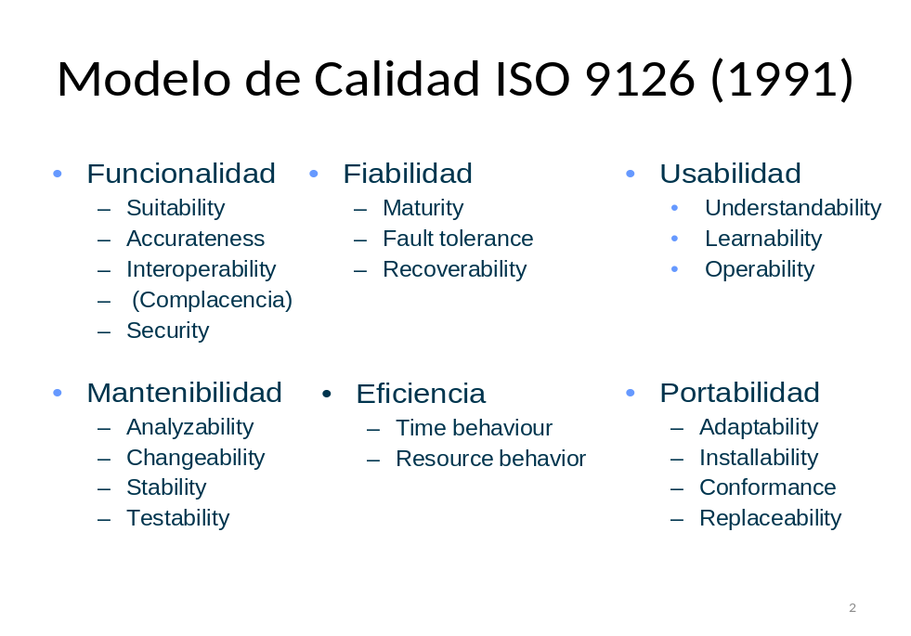

Esquema especificación de Interfaz
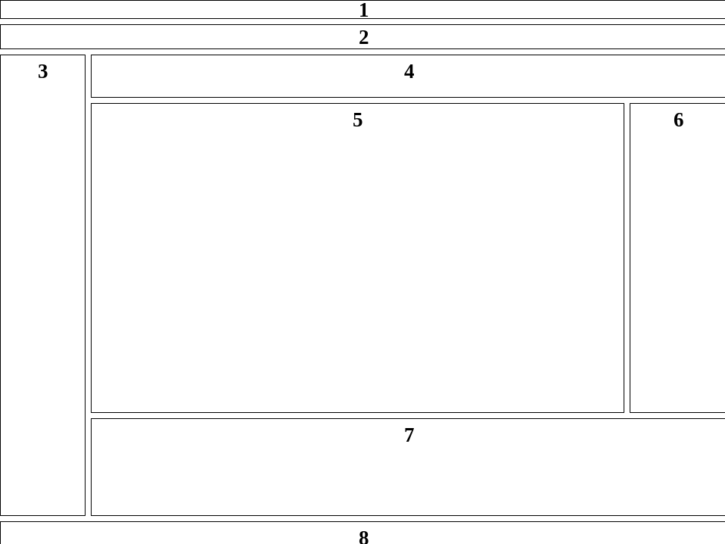
- Menú. Incluye opciones como……
- Barra de herramientas. Incluye iconos como……
- Imagen CORPORATIVA
- Título de ventana con contexto
- Despliegue e ingreso de datos
- Botones de optimización / navegación (BUSCAR, INGRESAR NUEVO, VER DETALLES, entre otros)
- Botones de opción general (GUARDAR, ACEPTAR, CACELAR, CERRAR)
- Pié de página, sistema, fecha, hora , día, entre otros)

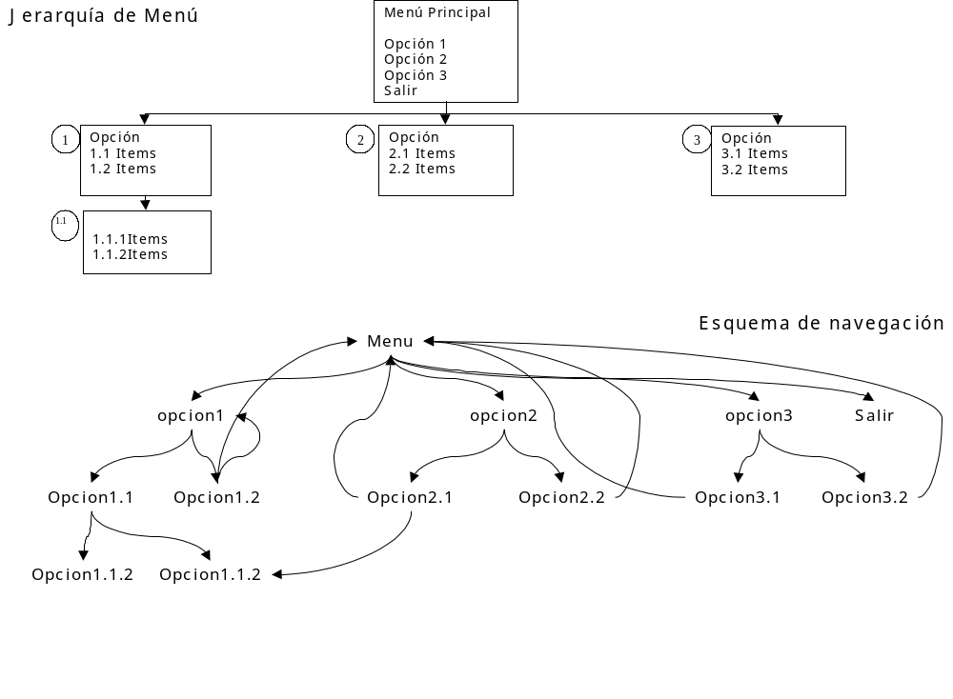Diagrama para representar la jerarquía de menú

Árbol de descomposición funcional
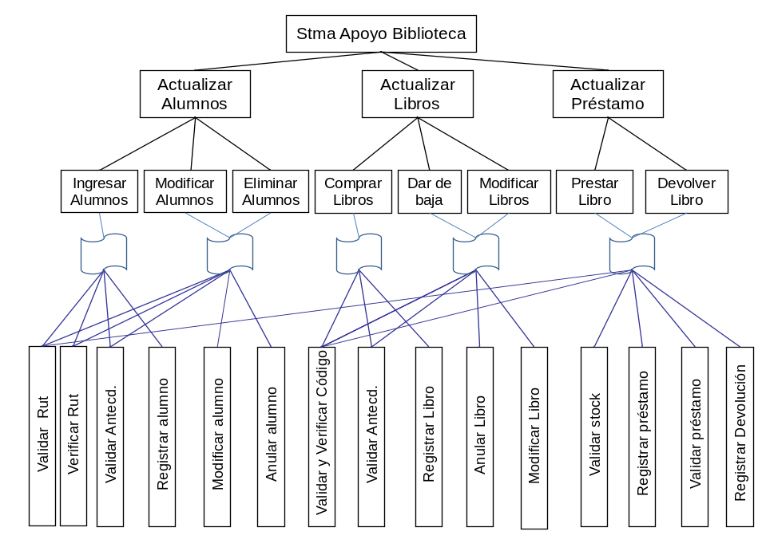

Estimación de tamaño de Sw: Punto Función
Identificar las transacciones
Lista de chequeo para identificar las transacciones (EI, EO, EQ) y datos (ILF, EIF). Cada una de las preguntas debe ser contestada como SI.
Entradas Externas
1. Entran datos desde exterior de la aplicación
2. Existen datos en algún fichero lógico interno que son actualizados
3. El proceso es la unidad mínima de actividad que tiene sentido para el usuario
4. El proceso es completo y deja al sistema en un estado consistente
5. Para el proceso subyacente se debe de cumplir alguna de las siguientes reglas ( A o B)
A La lógica del proceso es exclusiva de esta entrada, o la primera vez que la contamos
B Los datos elementales son diferentes de otras entradas
Salidas Externas
1. El proceso envía datos o información al exterior de la aplicación
2. El proceso es la unidad mínima de actividad que tiene sentido para el usuario
3. El proceso es completo y deja al sistema en un estado consistente
4. Para el proceso subyacente se debe de cumplir alguna de las siguientes reglas ( A o B)
A La lógica del proceso es exclusiva de esta salida (o la primera vez)
B Los datos elementales son diferentes de otras salida
Peticiones o Consultas Externas
1. Una petición atraviesa la frontera del sistema
2. El proceso envía datos o información al exterior de la aplicación
3. Se recuperan datos
4. No se calculan datos derivados para enviar al exterior
5. El proceso (entrada/salida) es la unidad mínima de actividad que tiene sentido para el usuario
6. El proceso es completo y deja al sistema en un estado consistente
7. El proceso no actualiza ningún Fichero Lógico Interno
8. Para el proceso subyacente se debe de cumplir alguna de las siguientes reglas ( A o B)
A La lógica del proceso en su parte de entrada o salida, es distinta del de otras consulta del sistema (o la primera vez)
B Los datos elementales de la entrada o salida son diferentes de otras consultas

Identificar Archivos
Archivos de Interfaz Interna
1. Se trata de una agrupación de datos lógica o identificable desde el punto de vista del usuario y satisface un requerimiento especifico del usuario
2. La agrupación de datos es mantenida por procesos de la aplicación en estudio
3. La agrupación de datos es mantenida mediante un proceso elemental de la aplicación
4. La agrupación de datos no ha sido contada como un fichero de interfaz externo
Archivos de Interfaz Externa
1. Se trata de una agrupación de datos lógica o identificable desde el punto de vista del usuario y satisface un requerimiento especifico del usuario
2. La agrupación de datos es referenciada, y externa, a la aplicación en estudio
3. La agrupación de datos no es mantenida mediante la aplicación en estudio
4. La agrupación de datos ha sido contada como un fichero lógico Interno en otra aplicación
5. La agrupación de datos no ha sido contada como un fichero lógico Interno de la aplicación en estudio

ID Tipo | Descripción | Complejidad |  |  | Total
ID Tipo | Descripción | Simple | Promedio | Compleja | Total
EI | Entradas Externas | *3= | *4= | *6=
EO | Salidas Externas | *4= | *5= | *7=
EQ | Consultas Externas | *3= | *4= | *6=
ILF | Archivos Lógicos Internos | *7= | *10= | *15=
EIF | Archivo de Interfaz Externos | *3= | *7= | *10=
Total de Puntos de Función sin ajustar (brutos) FC

- Data Element Type (DET): es un campo único (no repetitivo) reconocible por el usuario
- File Type Referenced (FTR): es un tipo de archivo al que se hace referencia en una transacción; tiene que ser un ILF o EIF
- Record Element Type (RET): es un subconjunto de campos de un archivo, reconocible como tal por el usuario

DIFICULTAD EO y EQ
 | Número de Campos o Atributos de la Salida DET
FTR | 1-5 DET | 6-19 DET | 20 + DET
0 ó 1 FTR | BAJA | BAJA | MEDIA
2 ó 3 FTR | BAJA | MEDIA | ALTA
4 + FTR | MEDIA | ALTA | ALTA

DIFICULTAD EI
 | Número de Campos o Atributos de la Entrada DET
FTR | 1-4 DET | 5-15 DET | 16 + DET
0 ó 1 FTR | BAJA | BAJA | MEDIA
2 -3FTR | BAJA | MEDIA | ALTA
3 + FTR | MEDIA | ALTA | ALTA

DIFICULTAD ILF y EIF
 | Número de Campos o Atributos DET
RET | 1-19 Atributos | 20-50 Atributos | 51 + Atributos
1 RET | BAJA | BAJA | MEDIA
2 a 5 RET | BAJA | MEDIA | ALTA
6 o más RET | MEDIA | ALTA | ALTA

COMPLEXITY ADJUSTEMENT
FC1: Comunicación de datos
0: Sistema aislado del exterior
1: Batch, usa periféricos E o S remotos
2: Batch, usa periféricos E y S remotos
3: Captura de datos en línea o teleproceso que pasa los datos o sistema de consulta
4: Varios teleprocesos con mismo protocolo
5: Varios protocolos. Sistema Abierto y con interfaces de todo tipo al exterior.
FC2: Proceso distribuido
0: Sistema totalmente centralizado
1: Sistema realiza procesos en un equipo, salidas usadas vía Sw por otros equipos
2: Sistema captura, los trata en otro
3: Proceso distribuido, transacciones en una sola dirección.
4: idem, transferencia en ambas direcciones.
5: procesos cooperantes ejecutándose en distintos equipos.
FC3: Objetivos de rendimiento
0: Rendimiento normal (no se da énfasis)
1: Se indican requisitos, no medida especial.
2: Crítico en algunos momentos. Procesos acabados antes de la próxima sesión de trabajo.
3: Tiempo de respuesta es crítico.
4: ... en diseño hacer análisis de rendimiento en tiempo respuesta o cantidad oper./hora
5: .. Uso herramientas para alcanzar el rendimiento demandado por el usuario
FC4: Conf. explotación usada intensamente por otros sistemas
0: No se indican restricciones
1: Existen las restricciones usuales
2: Características de seguridad o tiempos.
3: Restricciones en algún procesador
4: El Sw deberá funcionar con restricciones de uso en algún procesador.
5: Restricciones especiales para aplicación en los componentes distribuidos del sistema
FC5: Tasa de transacciones
0: No se prevén picos
1: Se prevén picos poco frecuentes (mensual)
2: Se prevén picos semanales
3: Se prevén horas punta, diarias
4: Tasa de trans. tan elevada que en diseño se hace análisis de rendimiento
5: Análisis de rendimiento en diseño, implementación e instalación.
FC6: Entrada de datos en línea
0: Todo es Batch
1: 1%<entradas interactivas <7%
2: 8%<entradas interactivas <15%
3: 16%<entradas interactivas <23%
4: 24%<entradas interactivas <30%
5: Entradas interactivas >30%
FC7: Eficiencia con el usuario final
0: No se da énfasis al tema
1: 1 a 3 de los factores
2: 4 a 5 de los factores
3: 6 o más factores, sin requerir eficiencia
4: ... con requerimientos que implican estudio de los factores humanos en el diseño
5: … se demandan prototipos y herramientas para verificar que se alcanzaran los objetivos

Eficiencia del usuario con Menús, Uso de ratón, Ayudas "en línea", Movimiento automático del cursor, Efectos de Scroll, Teclas de función predefinidas, Lanzamiento de procesos Batch desde las transacciones "en línea", Selección mediante cursor de datos de la pantalla, Pantallas con muchos colores y efectos, Ventanas de "pop-up", Aplicación bilingüe (cuenta por cuatro), Aplicación Multilingüe (más de dos, cuenta por seis).

FC8: Actualizaciones en línea
0: No hay
1: De 1 a 3 ficheros con información de control. Cantidad baja y ficheros recuperables
2: ... pero con 4 o más ficheros de control
3: Actualización de ficheros importantes
4: ... esencial la protección ante pérdidas
5: Gran cantidad de actualizaciones interactivas. Sistemas de recuperación muy automatizados
FC9: Lógica de proceso interno compleja
0: Ninguna de las características
1: 1 Característica
2: 2 Características
...
5: Las 5 características

Lógica de Proceso Interno Compleja. La complejidad interna en un proceso está en función de las siguientes características: Especificados algoritmos matemáticos complejos, Proceso con lógica compleja, Especificado muchas excepciones, consecuencia de transacciones incompletas, que deberán tratarse, Manejar múltiples dispositivos de entrada/salida, Se incorporaran sistemas de seguridad y control.

FC10: Reusabilidad del código
0: No se prevé
1: Reutilizar código en la misma aplicación
2: Menos de un 10% de la aplicación tiene en cuenta las necesidades de + de 1 usuario
3: El 10 % o más ...
4: Aplicación preparada para ser reutilizable. Nivel de código
5: Aplicación preparada para ser reutilizable. Por medio de parámetros
FC11: Contempla conversión e instalación
0: No se requiere conversión.
1: Se solicita facilidad de instalación
2: Se solicitan procesos de conversión e instalación, no importantes para el proyecto
3: ... si son importantes
4: 2, y herramientas conversión e instalación
5: 3, y herramientas conversión e instalación. Sistema crítico para la empresa
FC12: Facilidad de operación
0: Nada, en todo caso, back-up
1 a 4: Suma de ítems
▪ Arranque, back-up y recuperación
▪ Idem, sin intervención operador ( X2 )
▪ Minimizar necesidad de disp. externos almac.
▪ Minimiza necesidad de manejar papel
5: Sistema automático sin intervención humana
FC13: Instalaciones múltiples
0: 1 solo lugar
1: Múltiples lugares, mismo Hw y Sw
2: En diseño se tiene en cuenta el caso (1)
3: En diseño se tiene en cuenta múltiples entornos Hw y Sw
4: Se documenta y planea para (1) y (2)
5: Idem, para (3)
FC14: Facilidad de cambios
0: No se especifica nada
1: Un ítem de valor 1
2: Ítems por valor 2
3: ...
5: Ítems por valor 5

Ítems a tener en cuenta:
• Consultas flexibles del usuario:
• Simples con condiciones. lógicas and/or que implican un único fichero lógico
• Medias con cond. lógicas sobre más de 1 F.L. (X2)
• Complejas con condiciones lógicas complejas que afectan a varios F.L. (X3)
• Parámetros de la aplic. con tablas ajenas al código:
• El cambio se hace efectivo al arrancar el sistema
• El cambio es interactivo (X2)

Processing Complexity Adjustement PCA
PCA = 0.65 + (0.01*PC)=
Function Point Measure FP
FP = FC * PCA =

Estimación de tamaño de Sw: Puntos de Casos de Uso
• Clasificar Actores
• Clasificar casos de uso
• Factores técnicos
• Factores del entorno
• Calcular puntos de Casos de uso

Tipo de caso de uso
5 | Simple | Menos de 5 clases 5 | 3 transacciones o menos
10 | Medio | 5 a 10 clases 10 | 4 a 7 transacciones
15 | Complejo | Más de 10 clases 18 | Más de 7 transacciones

Tipo de actor D
1 | Simple | Otro sistema que interactúa con el sistema a desarrollar mediante una interfaz de programación (API).
2 | Medio | Otro sistema interactuando a través de un protocolo (ej. TCP/IP) o una persona interactuando a través de una interfaz en modo texto
3 | Complejo | Una persona que interactúa con el sistema mediante una interfaz gráfica (GUI).

Calcular UUCP (Unadjusted Use Case Point)
UUCP= UAW+UUCW
Calcular TCF (Technical Complexity Factor)
TCF=0.6+(0.01*TFactor)
Calcular EF (Environmental Factor)
EF=1.4+(-0.03*EFactor)
UCP = UUCP * TCF * EF

Calculate TCF (Technical Complexity Factor)
Technical Factor | Multiplier
Distributed System | 2
Application performance objectives, in either response or throughput | 1
End-user efficiency (on-line) | 1
Complex internal processing | 1
Reusability, the code must be able to reuse in other applications | 1
Installation ease | 0,5
Operational ease, usability | 0,5
Portability | 2
Changeability | 1
Concurrency | 1
Special security features | 1
Provide direct access for third parties | 1
Special user training facilities | 1

Descripción | Valor
Irrelevante De | 0 a 2.
Medio De | 3 a 4.
Esencial | 5

Environmental Factor | Multiplier
Familiar with Objectory + RUP | 1,5
Application experience | 0,5
Object Oriented experience | 1
Analyst capability | 0,5
Motivation | 1
Stable requirements | 2
Par time workers | -1
Difficult programming language | -1

Level of Effort. Schneider and Winters, proponen que: Si la suma entre (el número de factores de entorno (F1 a F6) superiores a 3 y el número de factores de entorno (F7 a F8) inferiores a 3).
- es menor o igual a 2 entonces LOE=20,
- es 3 o 4 LOE=28.
- es mayor a 4 reconsiderar el proyecto. Por ejemplo reducir los riesgos relacionados con los factores de entorno.

Aspectos de Seguridad Informática a considerar en proyectos de Sw
Seguridad: Decisiones y acciones tendientes a llevar los riesgos a un nivel aceptado (Eliminarlos, reducirlos o asumirlos)
La seguridad apunta a proteger: Los recursos existentes y los procesos que apuntan a la generación de nuevos recursos

AREAS DE RIESGO | ASPECTOS A ASEGURAR | MEDIDAS DE SEGURIDAD
PROYECTO | Sustentabilidad económica | Estudio de Factibilidad Económica: VAN y TIR
HARDWARE | Integridad física del HW | Seguros; resguardos para evitar destrucción, mantención
HARDWARE | Operatividad del HW | Verificar configuración y compatibilidades de SW básico
PERSONAS DEL EQUIPO DE DESARROLLO | Calidad de la gestión Informática | Seguir indicaciones de propuesta CobiT
PERSONAS DEL EQUIPO DE DESARROLLO | Calidad de la Concepción del Sistema | Formalizar problema-requerimientos empresa-requerimientos TIC-Restricciones
PERSONAS DEL EQUIPO DE DESARROLLO | Calidad del Diseño Lógico | Asegurar calidad de interfaces apropiadas para usuario
PERSONAS DEL EQUIPO DE DESARROLLO | Calidad del Diseño Lógico | Formalizar aprobación de E/S por Usuario
PERSONAS DEL EQUIPO DE DESARROLLO | Calidad del Diseño Físico | Documentar rigurosamente aspectos técnicos del sistema
PERSONAS DEL EQUIPO DE DESARROLLO | Calidad del Diseño Físico | Procedimiento de creación del ambiente de desarrollo
PERSONAS DEL EQUIPO DE DESARROLLO | Calidad del Diseño Físico | Apropiada arquitectura de HW, módulos de SW y Datos
PERSONAS DEL EQUIPO DE DESARROLLO | Calidad de la Construcción de Sistema | Control de concordancia con el diseño
PERSONAS DEL EQUIPO DE DESARROLLO | Calidad de la operación del Sistema | Existencia de instrucciones de operación adecuadas
PRODUCTO DE SOFTWARE | Calidad: Confiabilidad-Legalidad-Disponibilidad  Efectividad-Eficiencia-Flexibilidad y otros | Seguimiento para verificar la calidad
PRODUCTO DE SOFTWARE | Acciones frente a fallas de software | Procedimientos de mantención y correctivos ágiles
CONTINUIDAD DEL SISTEMA EN OPERACIÓN | Continuidad frente a catástrofe con pérdida de integridad lógica y/o Física del Sistema (programas y datos) | Respaldos automatizados de Sistema completo
CONTINUIDAD DEL SISTEMA EN OPERACIÓN |  | Procedimiento de restauración automatizado de Sistema
CONTINUIDAD DEL SISTEMA EN OPERACIÓN |  | Disponer de log histórico en sistemas transaccionales
CONTINUIDAD DEL SISTEMA EN OPERACIÓN |  | Reprocesos Batch en sistemas transaccionales

El riesgo (probabilidad de falla) de cada aspecto se puede establecer de las siguientes formas
1-En base a estadísticas de fallas para sistemas antiguos
2-En base a investigación de literatura disponible
3-En base a criterios lógicos

